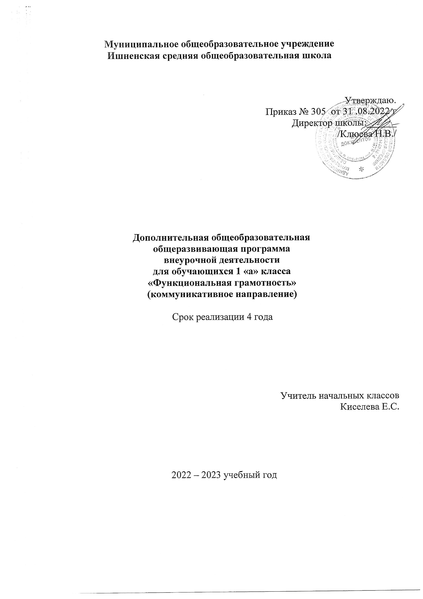

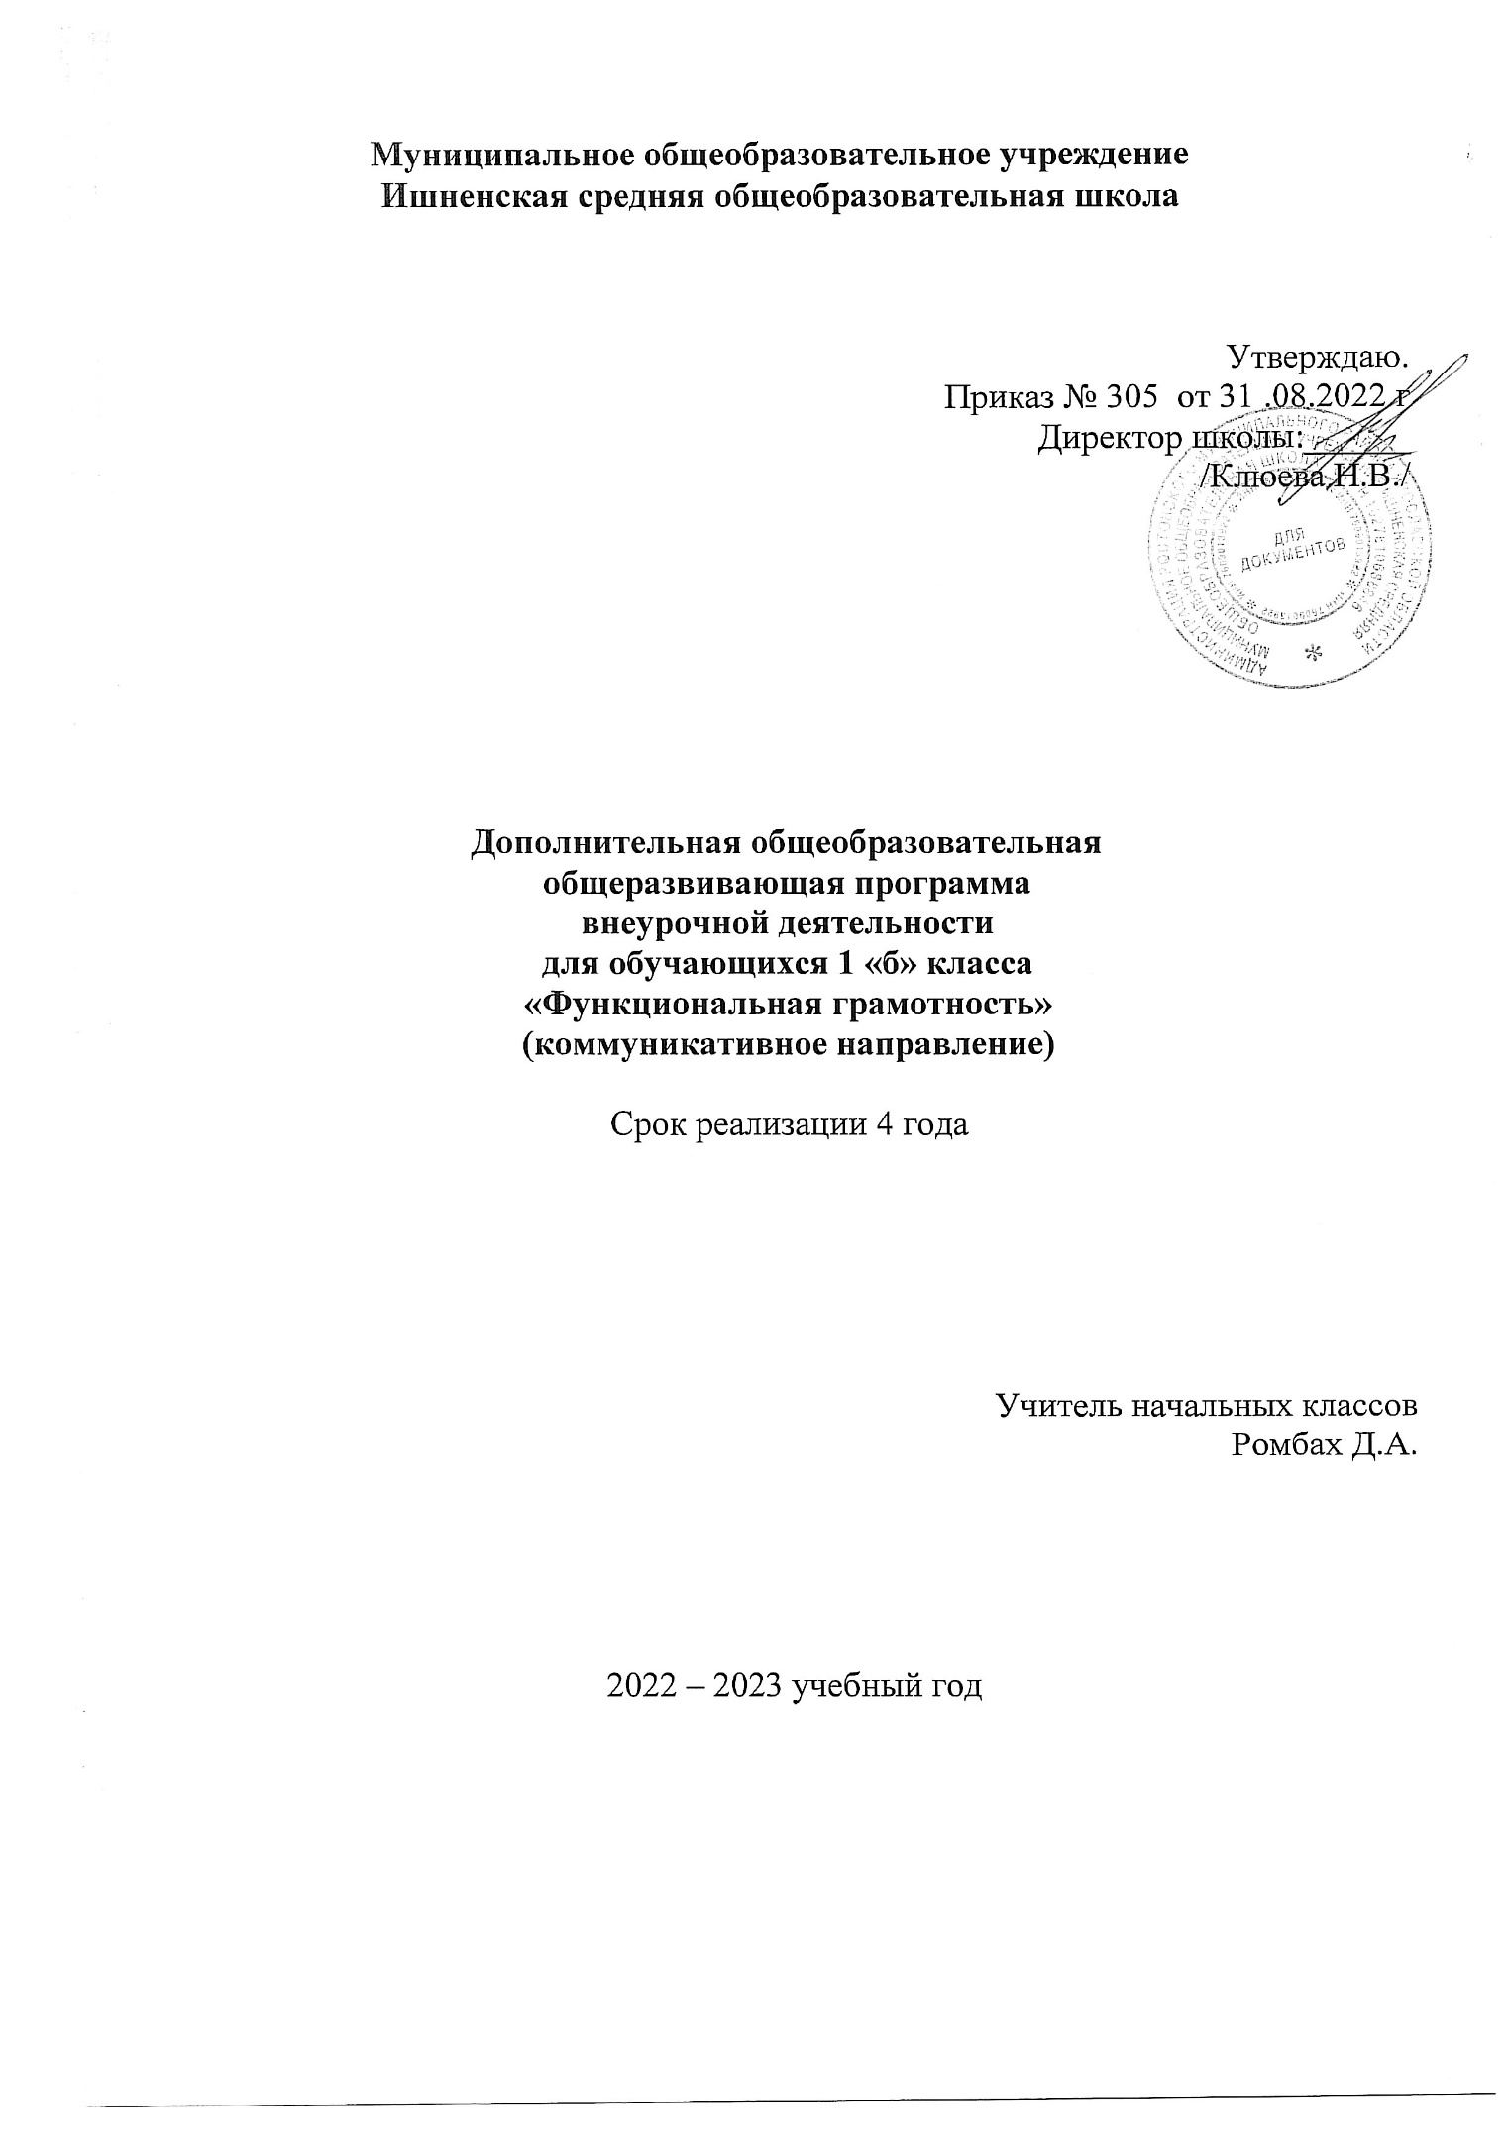
Муниципальное общеобразовательное учреждение
Ишненская средняя общеобразовательная школа
Ростовского муниципального района
Ярославской области

УТВЕРЖДЕНО
Приказ № 305 от 31.08.2022
Директор школы:_____________ Н.В. Клюева

Дополнительная общеобразовательная общеразвивающая программа
внеурочной деятельности
для обучающихся 1 класса
«Функциональная граммотность»
(коммуникативное направление)
Срок реализации 1 год

Руководитель:
учитель начальных классов
Киселёва Е.С.
Ромбах Д.А.

2022-2023уч.год

Пояснительная записка

Рабочая программа внеурочной деятельности «Функциональная грамотность» для 1 классасоставлена в соответствии с требованиями следующих нормативно – правовых документов:
1.Федеральный закон от 29.12.2012 № 273-ФЗ «Об образовании в Российской Федерации»
2.Приказ Министерства просвещения Российской Федерации
от 31.05.2021 № 286 «Об утверждении федерального государственного образовательного стандарта начального общего образования» (Зарегистрирован 05.07.2021 № 64100)
3.Письмо Министерства просвещения РФ от 15 февраля 2022 г.
№ АЗ-113/03 “О направлении методических рекомендаций”
4.Постановление Главного государственного санитарного врача Российской Федерации от 30.06.2020 № 16 «Об утверждении санитарно-эпидемиологических правил СП 3.1/2.4.3598-20 "Санитарно-эпидемиологические требования к устройству, содержанию и организации работы образовательных организаций и других объектов социальной инфраструктуры для детей и молодежи в условиях распространения новой коронавирусной инфекции (COVID-19)" (с изменениями на 24 марта 2021 года).
5. ООП НОО МОУ Ишненская СОШ (утв. приказом директора № 15 а о\д от 15.01.2021 г);
6.Учебный план МОУ Ишненская СОШ (утв. приказом директора № 307 от 31.08.22 г);
7. .Календарный учебный график МОУ Ишненская СОШ (утв. приказом директора № 308 от 31.08.22 г);

Ценность программы заключается в том, что обучающиеся получают возможность использовать все постоянно приобретаемые в течение жизни знания, умения и навыки для решения максимально широкого диапазона жизненных задач в различных сферах человеческой деятельности, общения и социальных отношений, максимально быстро адаптироваться в конкретной культурной среде. Функциональная грамотность стала рассматриваться в более широком смысле: включать компьютерную грамотность, политическую, экономическую грамотность и т.д. В таком контексте функциональная грамотность выступает как способ социальной ориентации личности, интегрирующей связь образования (в первую очередь общего) с многоплановой человеческой деятельностью.

В качестве основных составляющих функциональной грамотности выделяют: математическую грамотность, читательскую грамотность, естественно-научную грамотность, финансовую грамотность.

Основные принципы реализации программы – научность, доступность, добровольность, субъектность, деятельностный и личностный подходы, преемственность, результативность, партнерство.
Направление программы – общеразвивающее (используется как программа внеурочной деятельности по общеразвивающему направлению).

Цель.Формированиезнанийиумений,необходимыхдляполноценного функционирования человека в современном обществе.

Длядостиженияэтойцелипредполагаетсярешениеследующихзадач:

- формировать умениечитатьтекстысиспользованиемтрёхэтаповработыстекстом;
- совершенствоватькультуручтения,интересимотивациюкчтениюкниг;
- учитьнаходитьиизвлекатьинформациюизразличныхтекстов;
- учитьприменятьизвлеченнуюизтекстаинформациюдлярешенияразногорода проблем;
- развиватьудетейспособностьсамостоятельногомышлениявпроцессеобсуждения прочитанного;
- обеспечитьусвоениеряда понятий технологии:«прогнозирование»,«диалогсавтором»,
«комментированноечтение»идр.;
- воспитыватьвдетяхлюбовькдобру,кблагородным,бескорыстнымпоступкам,кприроде, науке и искусству;
- учитьдетейуважатьвсякийчестныйтруд,талант,гений;
- поселитьвдетяхсознаниесолидарностикаждогоотдельногочеловекасродиной,человечеством и желание быть им полезным.

Особенностью данной программы является реализация педагогической идеи формирования у младших школьников умения учиться – самостоятельно добывать и систематизировать новые знания.

Принципыпрограммы:
- непрерывностьдополнительногообразованиякакмеханизмаполнотыицелостности образования в целом;
- развитияиндивидуальности каждогоребенкавпроцессесоциальногосамоопределенияв системе внеурочной деятельности;
- системностьорганизацииучебно-воспитательногопроцесса;
- раскрытиеспособностейиподдержкаодаренностидетей.

Место курса в учебном плане
Программа курса «Функциональная грамотность» рассчитана на четыре года обучения для обучающихся 1-4 классов. На реализацию курса в 1 классе отводится 1 час в неделю (33 часа в год)

РЕЗУЛЬТАТЫОСВОЕНИЯКУРСАВНЕУРОЧНОЙДЕЯТЕЛЬНОСТИ

Личностнымирезультатамиявляетсяформированиеследующихумений:

- оцениватьсвоювежливость;
- определятьстепеньвежливостиприобщениилюдей(вежливо–невежливо– грубо);
- осознаватьважностьсоблюденияправилречевогоэтикетадляуспешногообщения, установления добрых, уважительных взаимоотношений;
- осознаватьсвоюответственностьзапроизнесённоеилинаписанноеслово;
- пониматьнеобходимостьдобрыхдел,подтверждающихдобрыеслова;
- овладениеначальныминавыкамиадаптациивмирефинансовыхотношений.

Метапредметными результатами изучения курса является формирование следующих универсальных учебных действий:

- определять степень успешности выполнения своей работы и работы всех, исходя из имеющихся критериев;
- критически осмысливать свой опыт общения, выявлять причины удач и неудач при взаимодействии;
- осознавать разнообразие текстов (жанров), продуцируемых людьми для решения коммуникативных задач;
- учитьсяподчинятьсвоёвысказываниезадаче взаимодействия;
- анализировать информацию, представленную в разных формах (текст, таблица, схема, иллюстрация и др.), извлекать необходимые для решения коммуникативных задач сведения;
- перерабатывать информацию: осуществлять подробный, краткий и выборочный пересказ текста;
- осуществлять информационную переработку научно-учебного текста: составлять его план;
- анализировать структуру рассуждения, выявлять уместность приводимых аргументов, правомерность выводов;
- аргументировать свою точку зрения, используя в качестве доказательства правила, цитаты;
- продуцироватьрассуждение,соблюдаяегоструктуру:тезис,аргументы,вывод;
- знать основные приёмы подготовки устного выступления – учитывать компоненты речевой ситуации, записывать ключевые слова, план; представлять рисунок, схему; репетировать выступление и т.д.;
- пользоваться приёмами подготовки устного выступления, выступать с графическим (возможно, аудио- , видео-) сопровождением;
- впредложенныхкоммуникативныхситуациях,опираясьнаизученныеправилаобщения, выбирать уместные, эффективные речевые средства.

Предметными результатами изучения курса является формирование следующих умений:

- отличатьподготовленнуюинеподготовленнуюречь;
- знатьособенностинеподготовленной речи;
- осознавать важность соблюдения норм (орфоэпических, лексических, грамматических) для успешного общения;
- знатьособенностиэтикетныхжанровкомплимента,поздравления;
- реализовыватьжанрыкомплимента,поздравлениясучётомкоммуникативнойситуации;
- знать основные приёмы подготовки устного выступления – учитывать компоненты речевой ситуации, записывать ключевые слова, план; представлять рисунок, схему; репетировать выступление и т.д.;
- пользоваться приёмами подготовки устного выступления, выступать с графическим (возможно, аудио-, видео-) сопровождением;
- впредложенныхкоммуникативныхситуациях,опираясьнаизученныеправилаобщения, выбирать уместные, эффективные речевые средства.
-понимать и правильно использовать экономические термины; иметь представление о роли денег в семье и обществе;
-уметь характеризовать виды и функции денег;
- знатьисточникидоходовинаправленийрасходовсемьи;
- проводитьэлементарныефинансовыерасчеты.

В результате реализации программывнеурочной деятельности по формированию основ функциональной грамотности у обучающихся развиваются группы качеств: отношение к самому себе, отношение к другим людям, отношение к вещам, отношение к окружающему миру. Благодаря тому, что содержание данной программы раскрывает все стороны личности, обучающиеся будут демонстрировать такие качества как: товарищество, уважение к старшим, доброта, честность, трудолюбие, бережливость, дисциплинированность, соблюдение порядка, любознательность, любовь к прекрасному.

СОДЕРЖАНИЕКУРСАВНЕУРОЧНОЙДЕЯТЕЛЬНОСТИСУКАЗАНИЕМ ФОРМ ОРГАНИЗАЦИИ И ВИДОВ ДЕЯТЕЛЬНОСТИ

Методы проведения занятий: беседа, игра, практическая работа, эксперимент, наблюдение, экспресс-исследование, коллективные и индивидуальные исследования, самостоятельная работа, защита исследовательских работ, мини-конференция, консультация.
Основные технологии, методики: технологияразноуровневого обучения; развивающее обучение; проблемное обучение; технологияобучения в сотрудничестве; коммуникативная технология; здоровьесберегающие технологии.
Выбор технологий и методик обусловлен необходимостью дифференциации и индивидуализации обучения в целях развития универсальных учебных действий и личностныхкачеств школьника.
Методы контроля: консультация, доклад, защита исследовательских работ, выступление, выставка, презентация, мини-конференция, научно-исследовательская конференция, участие в конкурсах исследовательских работ.

Программапредусматриваетследующиеформыорганизациидеятельности:
- проведениевнеклассныхзанятий,
- работыобучающихсявгруппах,парах,
- индивидуальнаяработа,
- работаспривлечениемродителей.
- самооценкаисамоконтроль.
- взаимооценкаивзаимоконтроль.

Виды деятельности.
Занятия проводятся 1 раз в неделюв учебном кабинете, библиотеке, на пришкольном участке. Программавключает проведение опытов, наблюдений, экскурсий, олимпиад, викторин,реализации проектов, бесед, диспутов, квестов, деловых игр,работы в группах и парах и т.д., предусматривает поиск необходимой информации.

класс Модуль«Основычитательскойграмотности»(9ч)
Кого можно считать настоящим читателем? Представление о настоящем читателе. Любимая книга. Обложкалюбимой книжки. Книги С.Я.Маршака, А.Л. Барто, Н. Сладкова и др. Экскурсия в библиотеку. Карточки, стеллажи, разделители книг. Алфавитный порядок расстановки книг. Правила поведения в библиотеке. Книги-«калеки», «лечение книг».Домашняябиблиотека.Личнаябиблиотека.Членысемьи–собирателикниг.

Настоящий читатель много читает. Лента времени для учёта длительности чтения. Писатели и их книги. Участие и помощь родителей. Составление плана работы над проектом. Подготовка проекта. Сбор информации. Работа с картотекой, с источниками. Выполнение проекта. Фиксация хода работы над проектом. Плакат для защиты проекта. Подготовка презентации к защите проекта. Защита проекта. Обобщение знаний в ходе праздника «Я – настоящий читатель!».

Модуль«Основыестественнонаучнойграмотности»(8ч)

Изучать природу – значит любить и охранять её. Науки о природе. Как изучают природу. Наблюдения в природе,описание живых объектов. Условия, в которых мы живем. Как мы одеваемся. Особенности живой и неживой природы. Влияние воды на здоровье человека.

Модуль«Основыматематическойграмотности»(8ч)
Историявозникновения цифр. Работа с геометрическим конструктором, конструктором ЛЕГО,выявлениезакономерностейиклассификацияпредметов.Построениепростейших геометрических фигур с помощью линейки. Поиск предметов геометрической формы.
Решениелогических икомбинаторныхзадач.

Модуль«Основыфинансовойграмотности» (8ч)

Зачемнужныденьги.Какпоявилисьденьги.Деньгиистраны.Гдеикакхранятсяденьги. Что такое источник дохода.
Домашнеехозяйство.Распределениеролейвсемье.Домашниеобязанностивсемье.Что такое бюджет семьи. Защита от подделок.

Модуль«Основыфинансовойграмотности» (8ч)

Что могут деньги. Деньги настоящие и ненастоящие. Как разумно делать покупки. Кто такие мошенники. Личные деньги. Сколько стоит «своё дело». Реклама и качество товара. Деловая этика. Этика и этикет. Почему надо соблюдать этику. Правила делового этикета.

Бизнес–этикет.История профессий.
Торговлямеждустранами.Ввозивывозтоваров.Таможня.Экспорт.Импорт. Экономические задачи на нахождение прибыли.

ТЕМАТИЧЕСКОЕПЛАНИРОВАНИЕ 1 класс
Стартовыйуровень
№п/п | Темазанятия | Количество часов
 | Модуль«Основычитательскойграмотности»
1 | Вводноезанятие.Какхорошоуметьчитать.Путешествиев  школьнуюбиблиотеку.Практическоезанятие.Какобернуть книгу. | 1
2 | СтихиА.Л. Барто. | 1
3 | Читательскийдневник.В.Драгунский.Заколдованнаябуква. | 1

4 | Загадкиобовсемнасвете.Проект.Книжка-малышкадлясамых  маленьких. | 1
5 | Временагода.Н.Сладков.Почемугодкруглый?В.ДальСтарик-  годовик. | 1
6 | В.Бианки.Рассказыоживотных. Листопаднички.  Приспособился. | 1
7 | Стихотворенияодетях.С.Я.Маршак«Вам,дети,провсена  свете» | 1
8 | Разговорпро вежливость. | 1
9 | Рисункипопрочитаннымкнигам.Оформлениевыставки. | 1
 | Модуль«Основыестественнонаучной грамотности»
1 | Природа.Мир,вкотороммыживём. | 1
2 | Условия,вкоторыхмыживём. | 1
3 | Ктои какживётрядомс нами. | 1
4 | Ктои какживётрядомс нами. | 1
5 | Мойдом.Моя семья. | 1
6 | Мойкласс. | 1
7 | Нашаодеждаи обувь. | 1
8 | Водаиздоровьечеловека. | 1
 | Модуль«Основыматематическойграмотности»
1 | Математика–этоинтересно. | 1
2 | Танграм:древняякитайскаяголоволомка. | 1
3 | Путешествиеточки. | 1
4 | Игрыскубиками Никитина. | 1
5 | Волшебнаялинейка. | 1
6 | ЛЕГО–конструкторы. | 1
7 | Задачки–смекалки. | 1
8 | Геометрическиефигуры. | 1
 | Модуль«Основыфинансовойграмотности»
1 | Чтотакоеденьгииоткудаонивзялись. | 1
2 | Рассмотримденьги поближе. | 1
3 | Какиеденьгибыли раньшев России. | 1
4 | Какиеденьгибыли раньшев России. | 1
5 | Защитаотподделок. | 1
6 | Защитаотподделок. | 1
7 | Откудаденьгивсемье. | 1
8 | Начтотратятся деньги. | 1
 | Итого | 33 часа

Техническиесредстваобучения
1 | ПК  Мультимедийныйпроектор
2 | Интернет-ресурсы
- 1. https://myshop.ru/shop/product/4539226.html.— Сборники эталонных заданий серии «Функциональная грамотность. Учимся для жизни» издательства «Просвещение».
- 2. http://center-imc.ru/wp-content/uploads/2020/02/10120.pdf —Примеры открытых заданий PISA по читательской, математической, финансовой грамотности и заданий по совместному решению задач.
- 3. https://fioco.ru/примеры-задач-pisa— Открытые задания PISA.
- 4. https://1sept.ru/—Издательский дом «Первое сентября».
- http://uchitel.edu54.ru/node/16047?page=1–игры,презентациивначальной
школе.

